«МРСК ВОЛГИ» - «Самарские РС» Похвистневского РЭС
Сэлфи вблизи энергообъектов может стать последним!
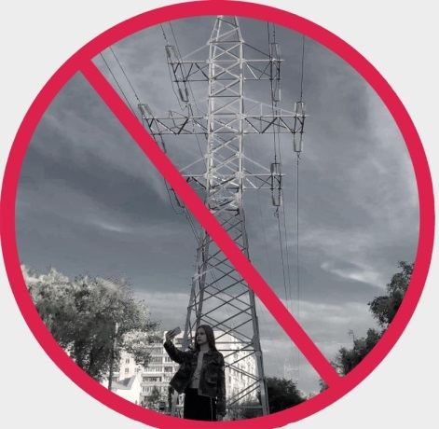
Столь модное в современном мире увлечение как сэлфи заставляет ради лайков и популярности придумывать все новые сюжеты. Самые популярные из них – фото на высоте, ради которых молодежь забирается на крыши домов, ж/д вагоны и ЛЭП. И часто такое сэлфи – последнее фото в телефоне незадачливого «руфера», который в погоне за популярностью потерял свою жизнь.
Энергетики филиала ПАО «МРСК Волги» (входит в группу «Россети») – «Самарские распределительные сети» в очередной раз предупреждают: в охранных зонах воздушных линий электропередачи и в их непосредственной близости категорически запрещается осуществлять любые действия, которые могут нарушить безопасную работу энергообъектов и причинить вред жизни и здоровью людей!
Получить удар током можно, не касаясь провода, а приблизившись к нему на недопустимое расстояние – поражение может произойти даже через воздух, вследствие того, что провода линий электропередачи находятся под высоким напряжением, и между электроустановкой и телом человека возникнет электрическая дуга. Так произошло в с. Ташла Самарской области. Подросток поднялся по металлической опоре, приблизившись к токоведущим частям на расстояние менее допустимого. Мальчик погиб на месте.
По той же причине опасно использовать и монопод при фотографировании возле энергообъектов. Существует высокий риск не рассчитать длину такого штатива и попасть под напряжение, получить травмы несовместимые с жизнью.
Помните сами и расскажите детям: неукоснительное соблюдение элементарных правил электробезопасности сохранит вам жизнь!

